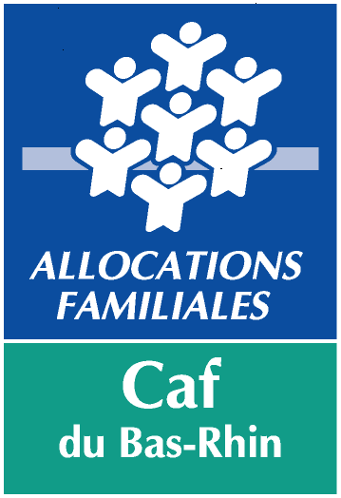
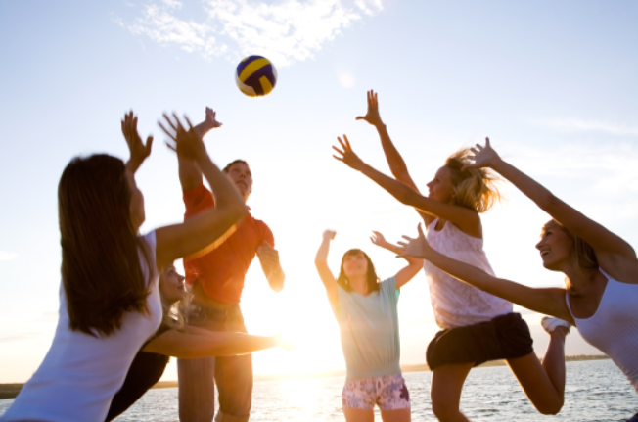

Porteur du projet
Nom et adresse
de la structure

Nature du projet
Intitule du projet
Contenu du projet
dates de réalisation
localisation
Séjours | ☐ oui ☐ non  Si oui :  - durée : …...............jours  - le nombre d’enfants bénéficiaires de Vacaf : …...............

Public
public présent | ☐ Nombre d’enfants de 6 à 11 ans : ……… dont ……… ne fréquentant pas habituellement la structure  ☐ Nombre de jeunes de 12 à 17 ans: ……… dont ……… ne fréquentant pas habituellement la structure  ☐ Nombre de parents: ……… dont ……… ne fréquentant pas habituellement la structure
mixite (filles – garçons) | ☐ Nombre de filles : …………………….........................  ☐ Nombre de garçons : ……………………....................

Moyens mis en oeuvre
moyens pour aller vers les enfants et jeunes ne fréquentant pas habituellement la structure
moyens pour inciter les enfants et jeunes a fréquenter les activités habituelles après le projets
implication des parents
partenariats locaux
solution de transport adapté mise en place
tarification appliquée  (en fonction des critères définis  par la Caf) | A joindre en annexe
perspectives éventuelles
remarques suggestions en lien avec le dispositif été loisirs

Bilan financier

Remarques
concernant le Bilan Financier
notamment en cas d’écart avec le budget prévisionnel
Dépenses |  |  | Recettes
Objet |  | Montants | Objet | Montants
Préciser les dépenses de personnel, matériel, rétribution des intervenants, communication, frais de déplacements, locations, frais de réception... |  |  | Préciser les subventions publiques ; autres subventions, participations des usagers, fonds propres.
TOTAL Dépenses |  |  | TOTAL Recettes

Date : Signature :

